Міністерство освіти і науки України
Національний університет «Львівська політехніка»
Кафедра інформаційних систем та мереж

ЗВІТ
про виконання лабораторної роботи № 6.2
«Опрацювання одновимірних масивів»
(Рекурсивний спосіб)
з дисципліни
«Алгоритмізація та програмування»

Студента групи РІ-13
Шаха Владислава Ігорьовича
Варіант № 32

Викладач:
Григорович В.Г.

Львів – 2026

1. Мета роботи
Навчитися опрацьовувати одновимірні масиви рекурсивними способами, реалізовувати рекурсивний пошук екстремальних (максимального та мінімального) елементів масиву.
2. Умова завдання (Варіант 32)
Необхідно написати програму для того, щоб виконати такі дії:
• сформувати масив за допомогою генератора випадкових чисел;
• вивести його на екран у вигляді рядка, використовуючи форматне виведення;
• виконати вказані у завданні дії;
• вивести результат.
Умова варіанта 32:
«Написати функцію, яка шукає максимальний та мінімальний елементи одновимірного масиву (вектора) a із n елементів цілого типу».
Спосіб реалізації: всі дії реалізовано за допомогою окремих рекурсивних функцій.
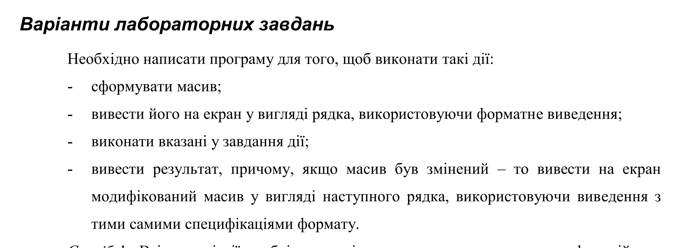
Рис. 2.1. Загальні вимоги до лабораторної роботи № 6.2 з методичних вказівок

Рис. 2.2. Умова варіанта № 32 до лабораторної роботи № 6.2 з методичних вказівок
3. Структурна схема програми
Структурна схема взаємодії функцій програми згенерована через code2uml:
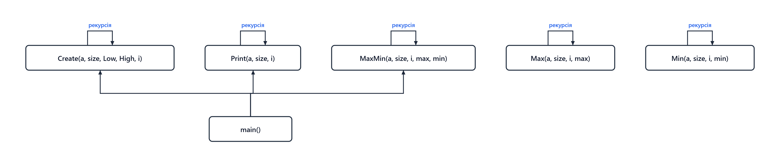
Рис. 2.3. Структурна схема програми лабораторної роботи № 6.2 (code2uml)
4. Блок-схеми алгоритмів та UML Activity діаграми функцій
Для кожної рекурсивної функції наведено блок-схему алгоритму та UML Activity діаграму:
• Функція MaxMin() – рекурсивного одночасного пошуку максимального та мінімального елементів:
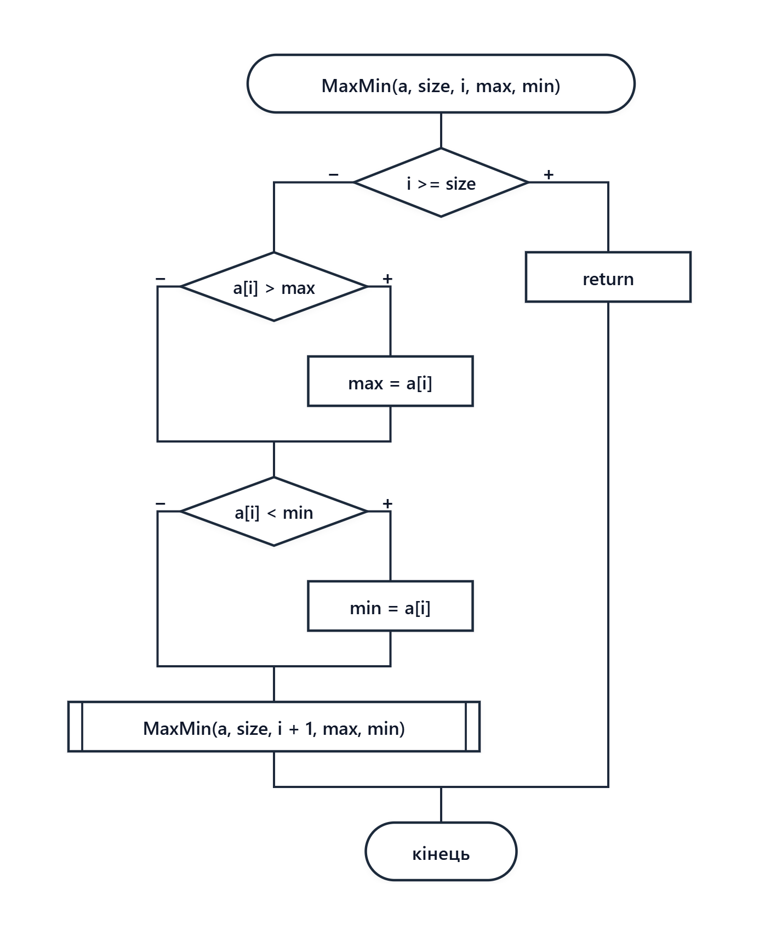
Рис. 2.4. Блок-схема алгоритму функції MaxMin()
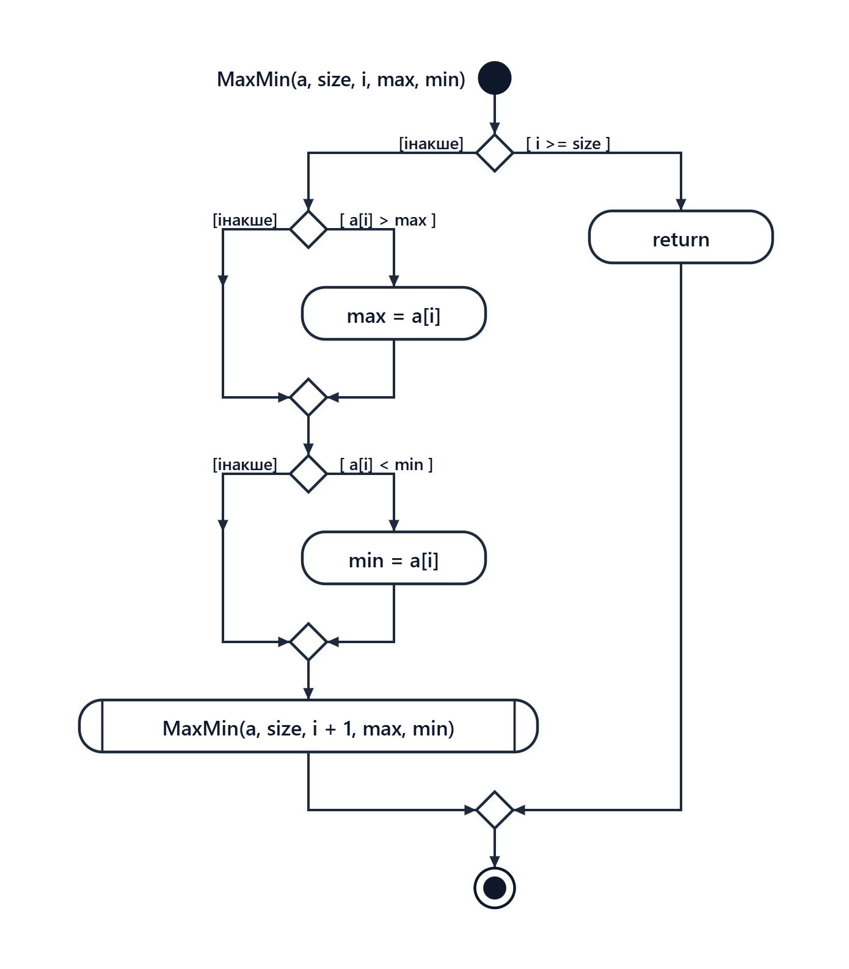
Рис. 2.5. UML Activity діаграма функції MaxMin()
• Функція Max() – рекурсивного пошуку максимального елемента:
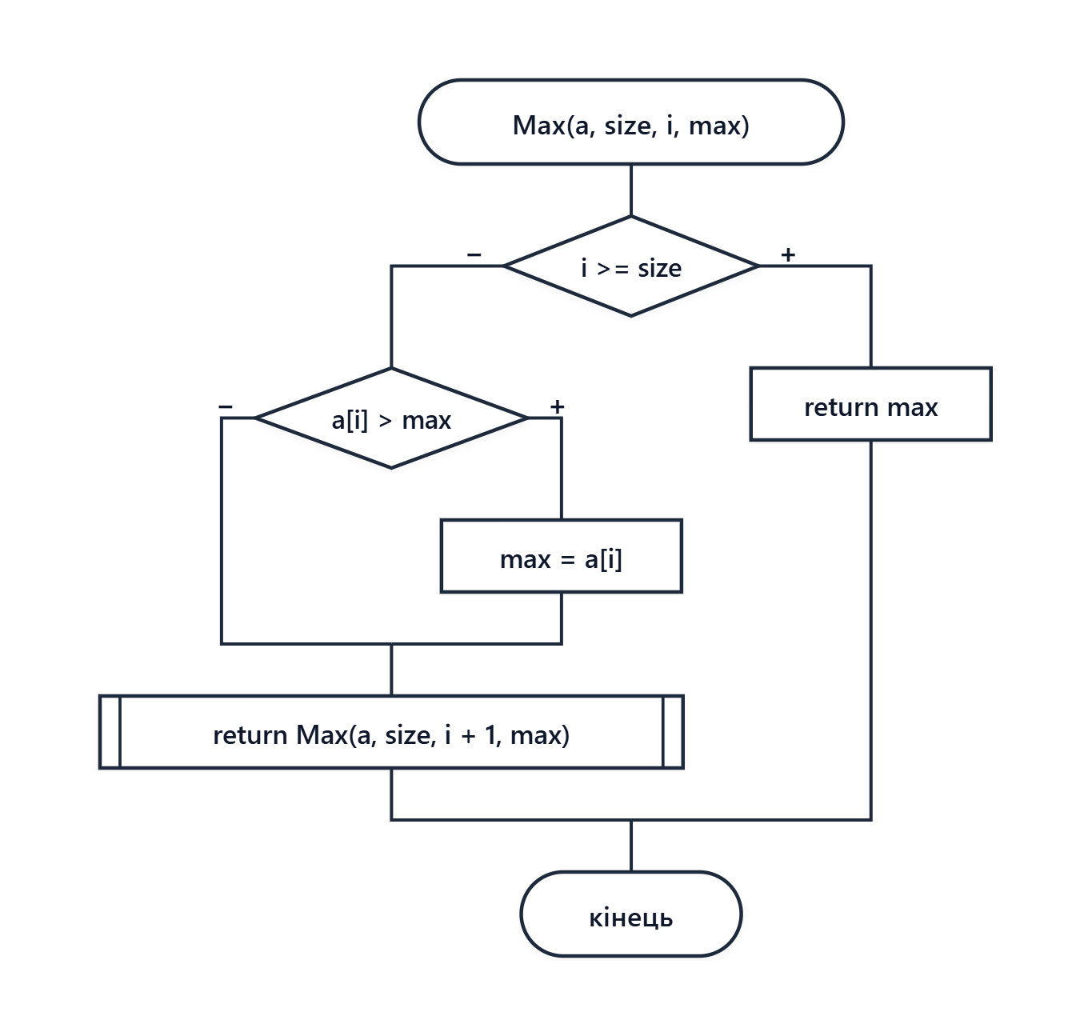
Рис. 2.6. Блок-схема алгоритму функції Max()
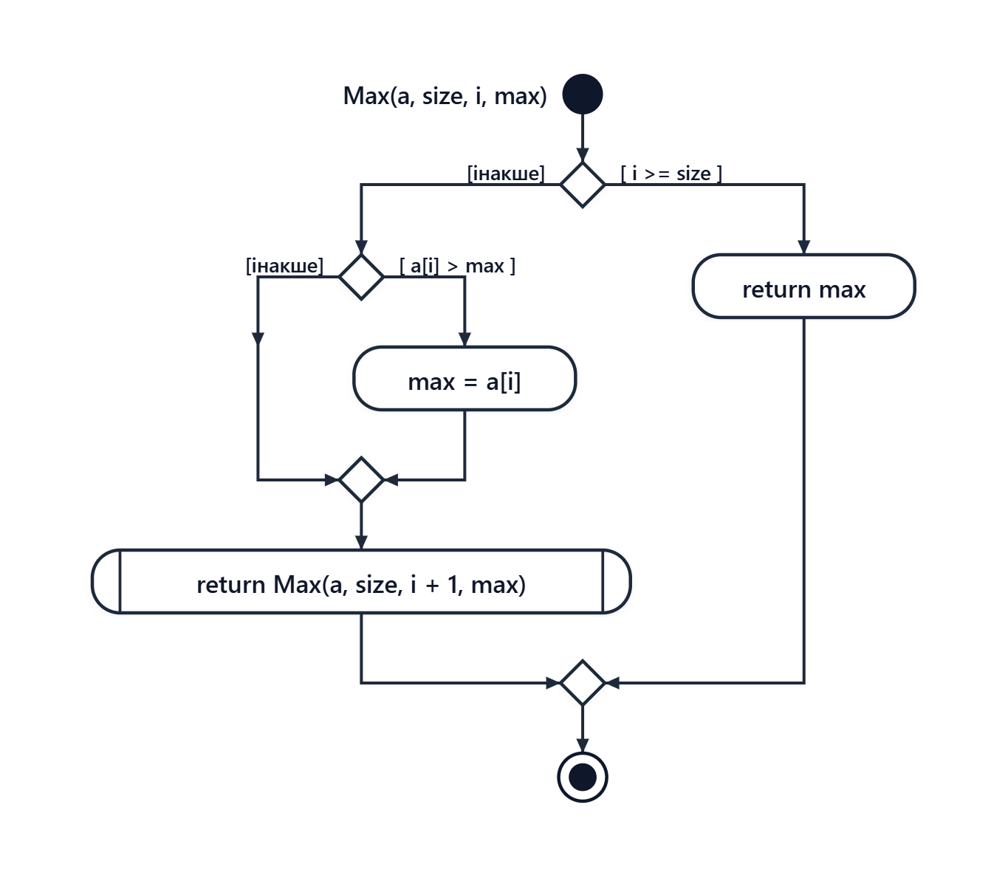
Рис. 2.7. UML Activity діаграма функції Max()
• Функція Min() – рекурсивного пошуку мінімального елемента:
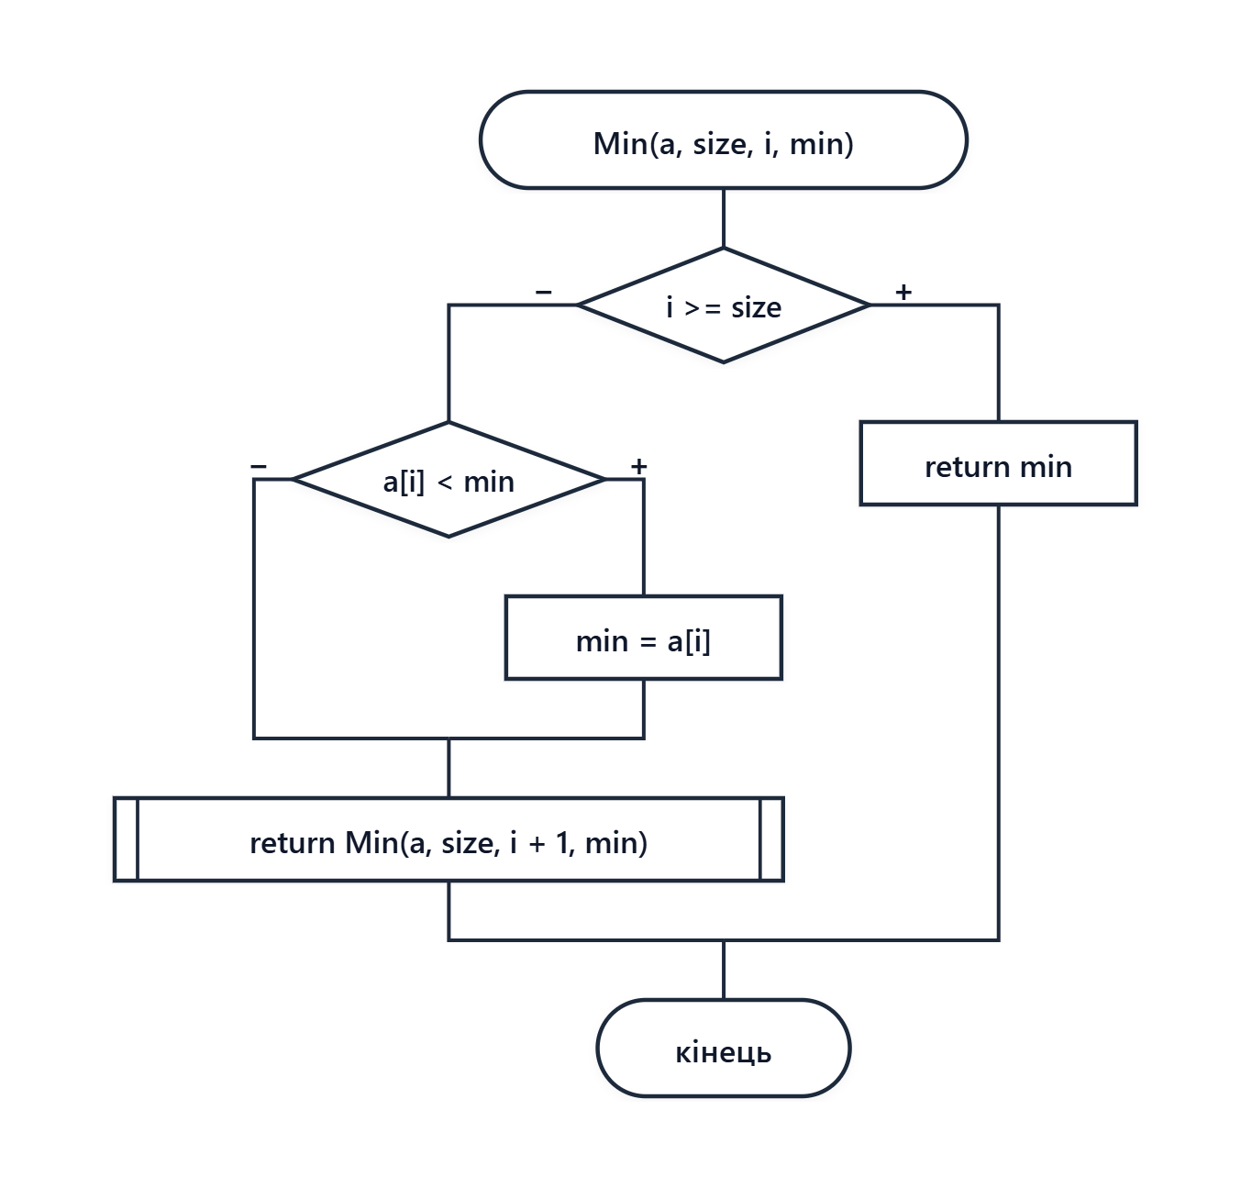
Рис. 2.8. Блок-схема алгоритму функції Min()
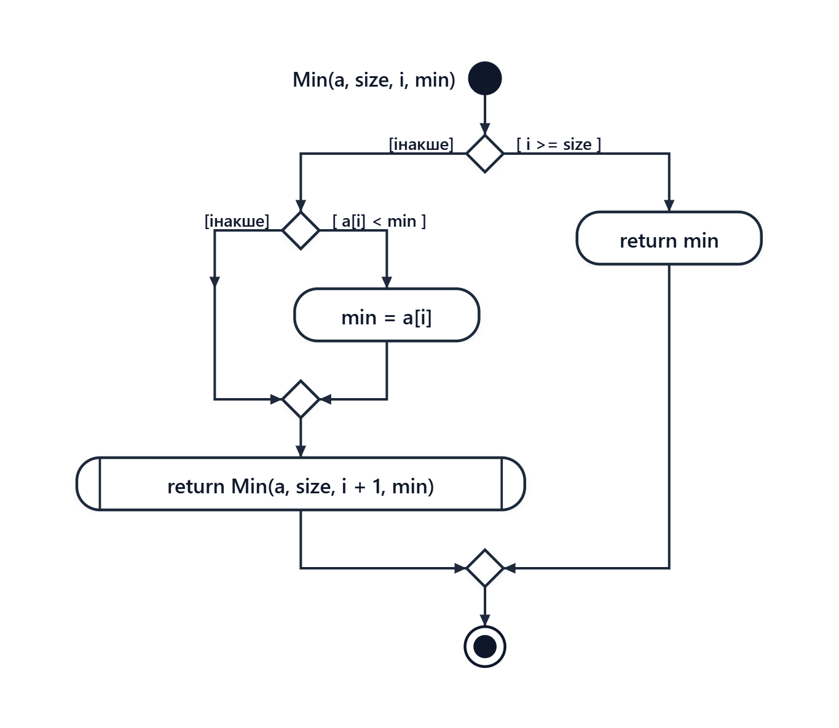
Рис. 2.9. UML Activity діаграма функції Min()
• Функція Create() – рекурсивного формування масиву випадковими числами:
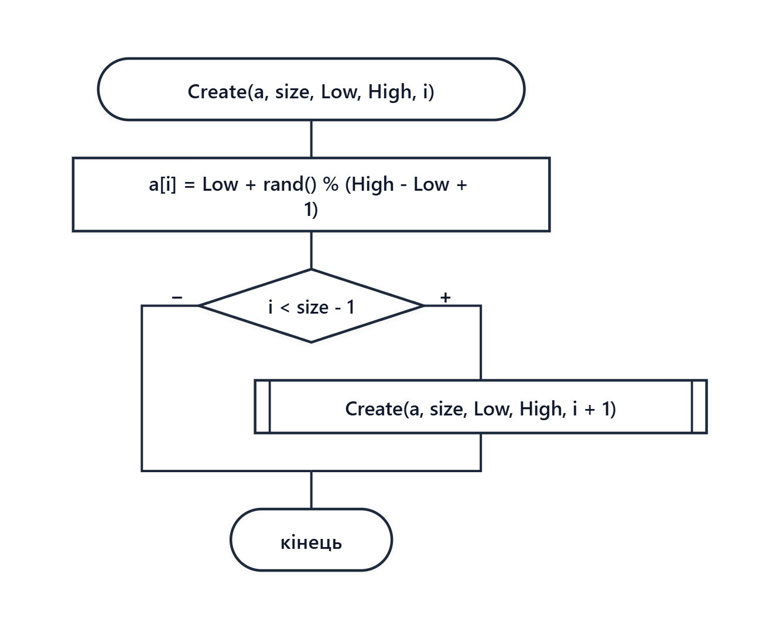
Рис. 2.10. Блок-схема алгоритму функції Create()
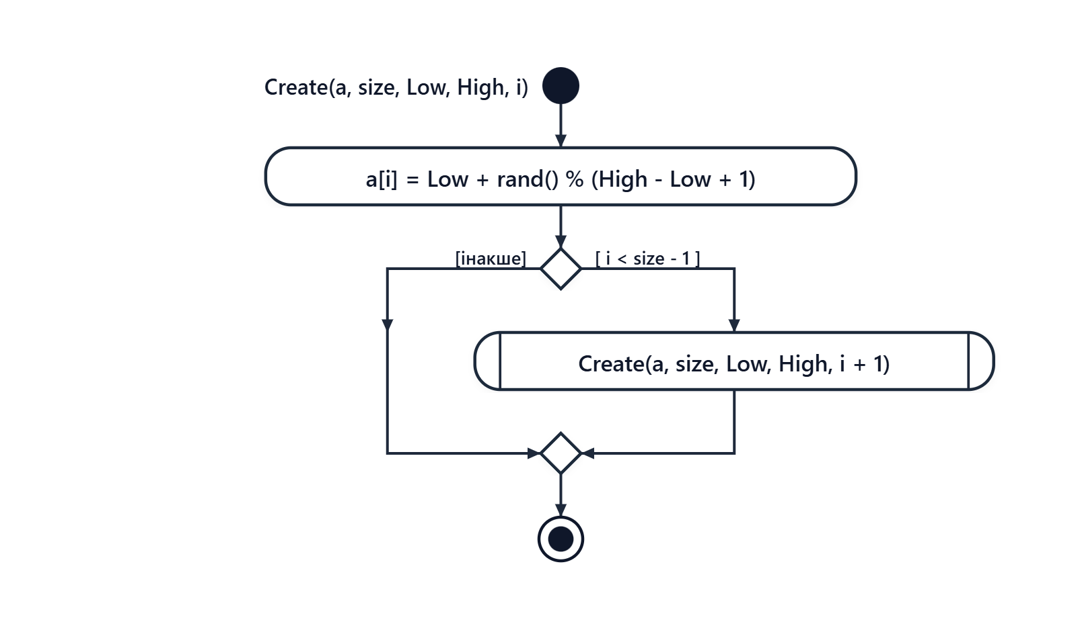
Рис. 2.11. UML Activity діаграма функції Create()
• Функція Print() – рекурсивного виведення елементів масиву:
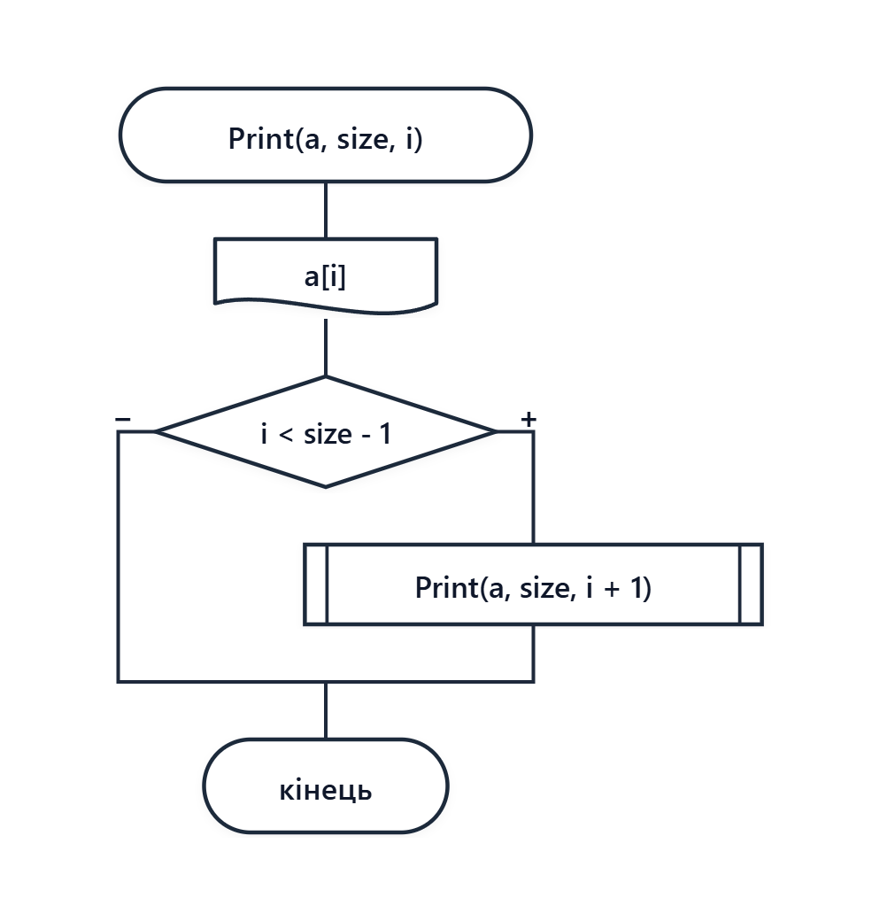
Рис. 2.12. Блок-схема алгоритму функції Print()
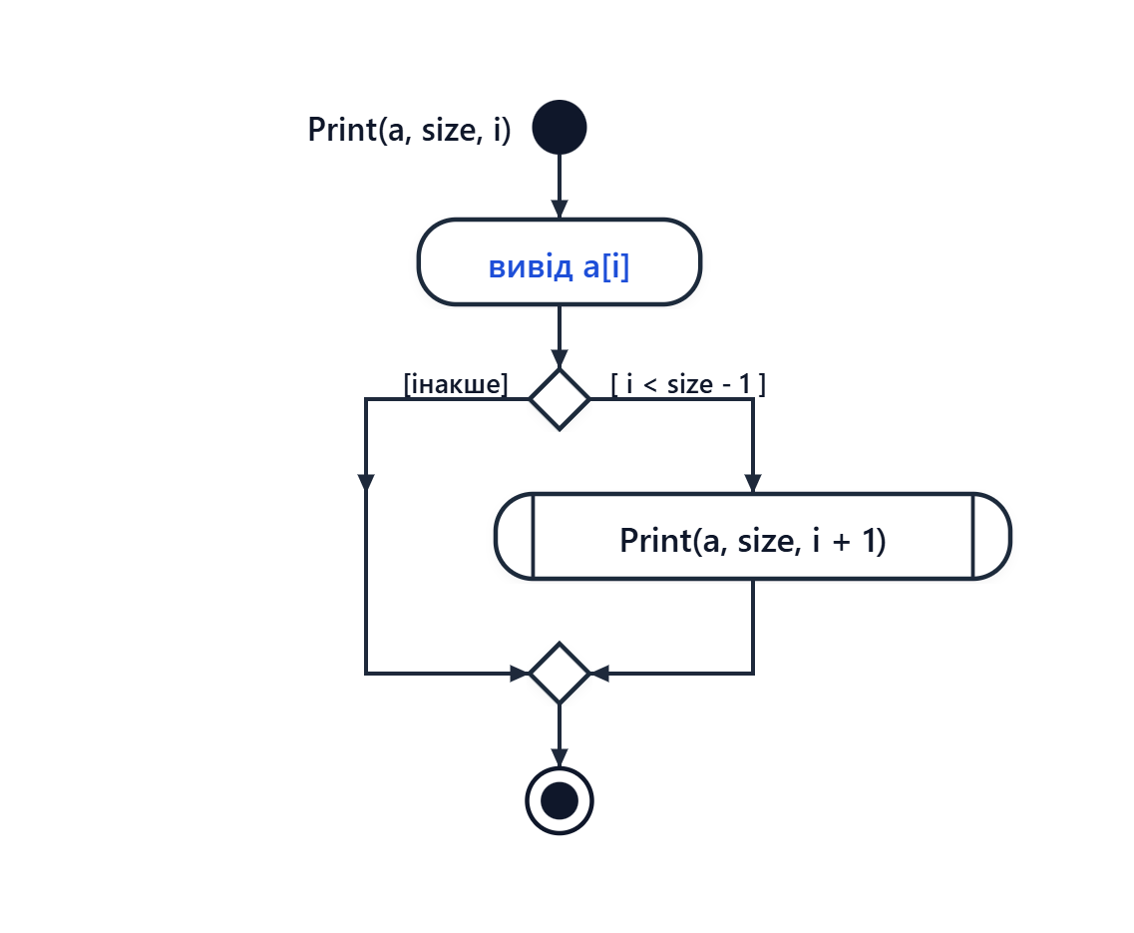
Рис. 2.13. UML Activity діаграма функції Print()
• Функція main() – головної функції програми main():
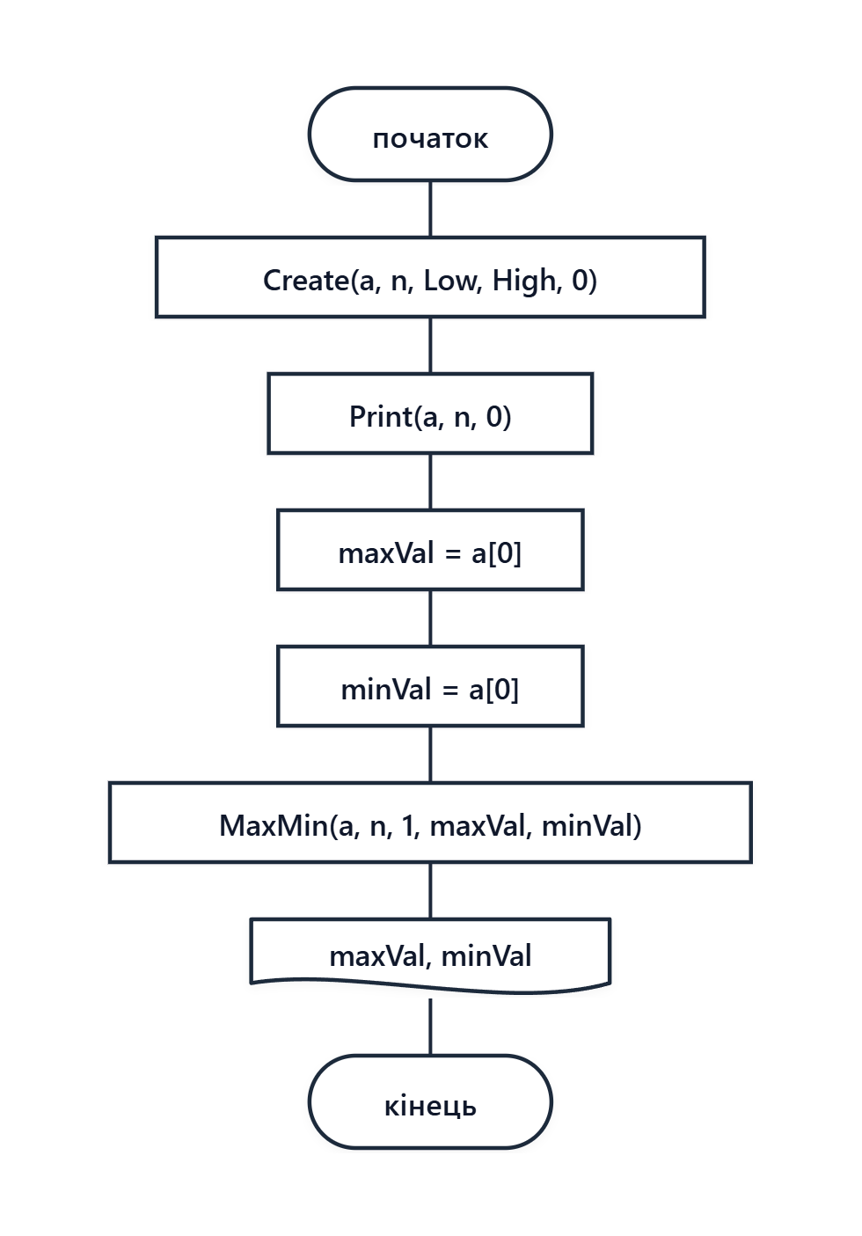
Рис. 2.14. Блок-схема алгоритму функції main()
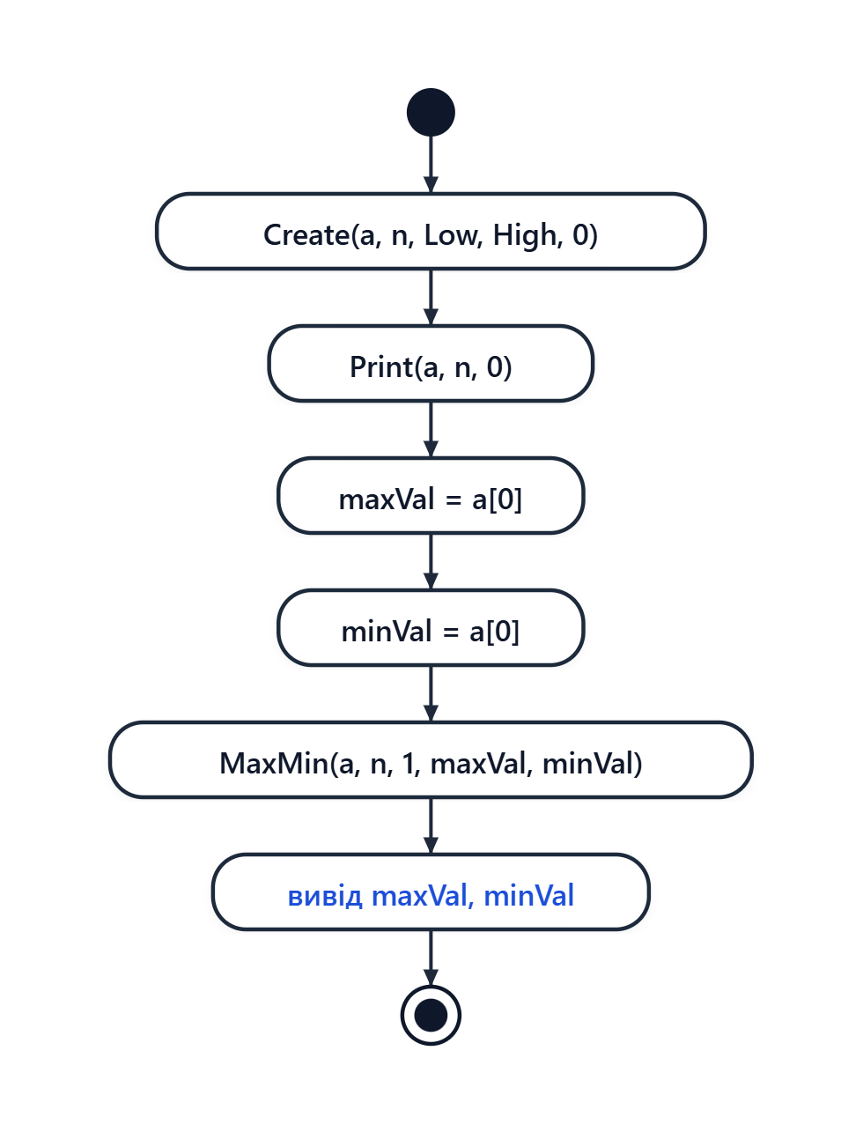
Рис. 2.15. UML Activity діаграма функції main()
5. Текст програми (C++)
// LABA-6.2.cpp
// Шах Владислав Ігорьович
// Лабораторна робота № 6.2
// Опрацювання одновимірних масивів ітераційними та рекурсивними способами
// Варіант 32 (Рекурсивний спосіб)
#include <iostream>
#include <iomanip>
#include <time.h>
using namespace std;
// Рекурсивне формування масиву випадковими числами
void Create(int* a, const int size, const int Low, const int High, int i)
{
a[i] = Low + rand() % (High - Low + 1);
if (i < size - 1)
Create(a, size, Low, High, i + 1);
}
// Рекурсивне виведення елементів масиву
void Print(const int* a, const int size, int i)
{
cout << setw(5) << a[i];
if (i < size - 1)
Print(a, size, i + 1);
else
cout << endl;
}
// Рекурсивний пошук максимального елемента
int Max(const int* a, const int size, int i, int max)
{
if (i >= size)
return max;
if (a[i] > max)
max = a[i];
return Max(a, size, i + 1, max);
}
// Рекурсивний пошук мінімального елемента
int Min(const int* a, const int size, int i, int min)
{
if (i >= size)
return min;
if (a[i] < min)
min = a[i];
return Min(a, size, i + 1, min);
}
// Рекурсивна функція пошуку максимального та мінімального елементів одночасно
void MaxMin(const int* a, const int size, int i, int& max, int& min)
{
if (i >= size)
return;
if (a[i] > max)
max = a[i];
if (a[i] < min)
min = a[i];
MaxMin(a, size, i + 1, max, min);
}
#ifndef UNIT_TESTING
int main()
{
srand((unsigned)time(NULL));
const int n = 15;
int a[n];
const int Low = -40;
const int High = 50;
cout << "Lab 6.2 (Recursive) Variant 32" << endl;
cout << "Find maximum and minimum elements of 1D array" << endl << endl;
Create(a, n, Low, High, 0);
cout << "Array:" << endl;
Print(a, n, 0);
int maxVal = a[0];
int minVal = a[0];
MaxMin(a, n, 1, maxVal, minVal);
cout << "Maximum element = " << maxVal << endl;
cout << "Minimum element = " << minVal << endl;
return 0;
}
#endif

6. Модульний тест (Native Unit Test)
#include "pch.h"
#include "CppUnitTest.h"
#define UNIT_TESTING
#include "../LABA-6.2/LABA-6.2.cpp"
using namespace Microsoft::VisualStudio::CppUnitTestFramework;
namespace UnitTest62
{
TEST_CLASS(UnitTest62)
{
public:
TEST_METHOD(TestMaxMin_StandardArray)
{
int arr[] = { 10, -5, 23, 4, -18, 50, 0 };
int maxVal = arr[0];
int minVal = arr[0];
MaxMin(arr, 7, 1, maxVal, minVal);
Assert::AreEqual(50, maxVal);
Assert::AreEqual(-18, minVal);
}
TEST_METHOD(TestMax_HelperFunction)
{
int arr[] = { 10, -5, 23, 4, -18, 50, 0 };
int maxVal = Max(arr, 7, 1, arr[0]);
Assert::AreEqual(50, maxVal);
}
TEST_METHOD(TestMin_HelperFunction)
{
int arr[] = { 10, -5, 23, 4, -18, 50, 0 };
int minVal = Min(arr, 7, 1, arr[0]);
Assert::AreEqual(-18, minVal);
}
TEST_METHOD(TestMaxAtStart_MinAtEnd)
{
int arr[] = { 100, 50, 20, 0, -10, -50 };
int maxVal = arr[0];
int minVal = arr[0];
MaxMin(arr, 6, 1, maxVal, minVal);
Assert::AreEqual(100, maxVal);
Assert::AreEqual(-50, minVal);
}
TEST_METHOD(TestMinAtStart_MaxAtEnd)
{
int arr[] = { -70, -30, 0, 15, 85 };
int maxVal = arr[0];
int minVal = arr[0];
MaxMin(arr, 5, 1, maxVal, minVal);
Assert::AreEqual(85, maxVal);
Assert::AreEqual(-70, minVal);
}
TEST_METHOD(TestSingleElement)
{
int arr[] = { 42 };
int maxVal = arr[0];
int minVal = arr[0];
MaxMin(arr, 1, 1, maxVal, minVal);
Assert::AreEqual(42, maxVal);
Assert::AreEqual(42, minVal);
Assert::AreEqual(42, Max(arr, 1, 1, arr[0]));
Assert::AreEqual(42, Min(arr, 1, 1, arr[0]));
}
TEST_METHOD(TestAllNegative)
{
int arr[] = { -15, -2, -88, -4, -30 };
int maxVal = arr[0];
int minVal = arr[0];
MaxMin(arr, 5, 1, maxVal, minVal);
Assert::AreEqual(-2, maxVal);
Assert::AreEqual(-88, minVal);
}
TEST_METHOD(TestDuplicateMaxMin)
{
int arr[] = { 5, 50, 5, 50, 5 };
int maxVal = arr[0];
int minVal = arr[0];
MaxMin(arr, 5, 1, maxVal, minVal);
Assert::AreEqual(50, maxVal);
Assert::AreEqual(5, minVal);
}
};
}

7. Результати тестування (vstest.console.exe)
Усі 8 модульних тестів виконані успішно у тестовому середовищі Visual Studio CppUnitTestFramework:
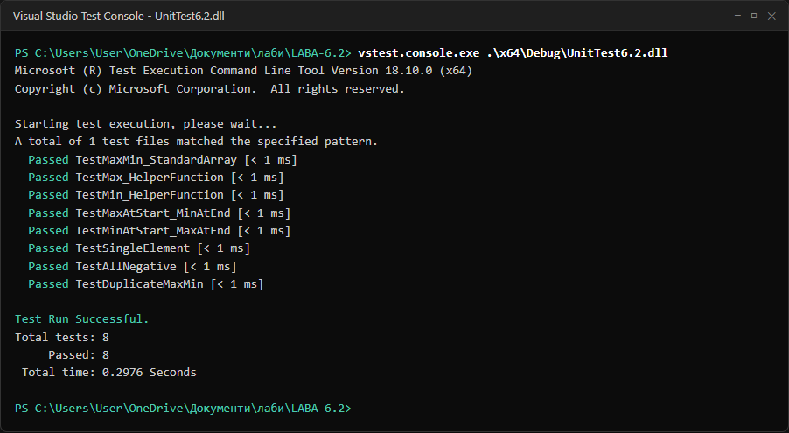
Рис. 2.16. Результати виконання Unit-тестів для ЛР № 6.2
8. Результати виконання програми
Консольне виведення згенерованого масиву та знайдених максимального і мінімального елементів:
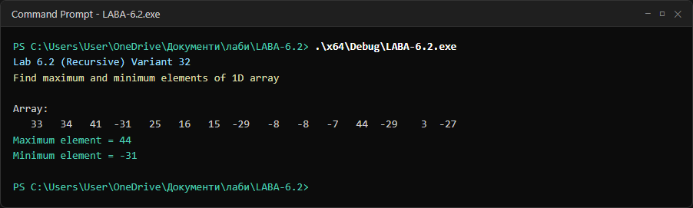
Рис. 2.17. Результат виконання програми LABA-6.2.exe
9. Робота з системою контролю версій Git та репозиторій на GitHub
Робота з версіями велася згідно регламенту (гілки master та testbranch).
Віддалений репозиторій: https://github.com/vivjk686/LABA-6.2
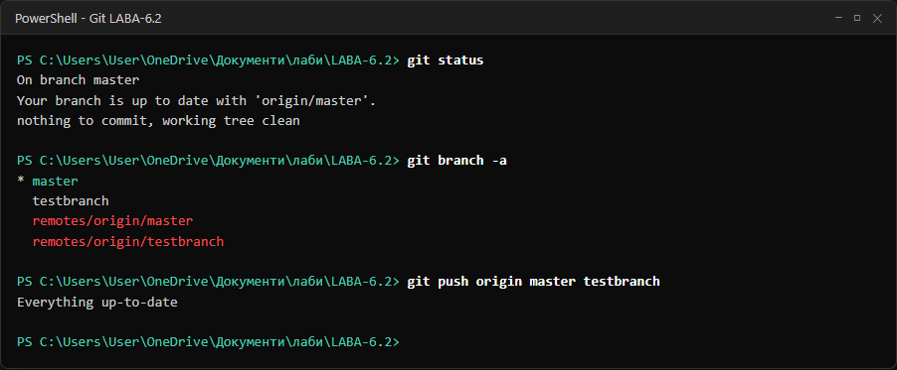
Рис. 2.18. Команди та стан локального репозиторію Git

Рис. 2.19. Сторінка віддаленого репозиторію на GitHub
10. Висновки
У лабораторній роботі № 6.2 (Варіант 32) закріплено навички рекурсивного опрацювання одновимірних масивів цілих чисел мовою C++. Написано рекурсивну функцію MaxMin для одночасного пошуку максимального та мінімального елементів масиву, а також окремі рекурсивні функції Max та Min. Написано вичерпні юніт-тести (8 тестів), які перевірили граничні випадки (масив з 1 елемента, екстремуми на початку та в кінці, від'ємні числа, повторювані екстремуми). Згенеровано блок-схеми та UML-діаграми. Проект зафіксовано в Git та опубліковано на GitHub.

